МИНИСТЕРСТВО НАУКИ И ВЫСШЕГО ОБРАЗОВАНИЯ РОССИЙСКОЙ ФЕДЕРАЦИИ

Федеральное государственное бюджетное образовательное учреждение

высшего образования

**«КУБАНСКИЙ ГОСУДАРСТВЕННЫЙ УНИВЕРСИТЕТ»**

**(ФГБОУ ВО «КубГУ»)**

Факультет компьютерных технологий и прикладной математики

**Кафедра информационных технологий**

**ЛАБОРАТОРНАЯ РАБОТА №6**

**РАЗРАБОТКА СПЕЦИАЛЬНОГО ПРОГРАММНОГО ОБЕСПЕЧЕНИЕ ПС**

Работу выполнил А.А.Козин

(подпись)

Направление подготовки 02.03.03 Математическое обеспечение и администрирование информационных систем

Направленность Программирование и информационные технологии

Руководитель

канд. пед. наук, доц. ______________________________Н.Ю. Добровольская

(подпись)

Краснодар

2023

Оглавление

Структура схема общесистемного программного обеспечения 3

Перечень разработанных компонентов приложения 4

Диаграмма компонентов 5

Экранные формы приложения 6

Анализ кода приложения по критерию сложности 9

Физические элементы программной системы 10

# Структура схема общесистемного программного обеспечения

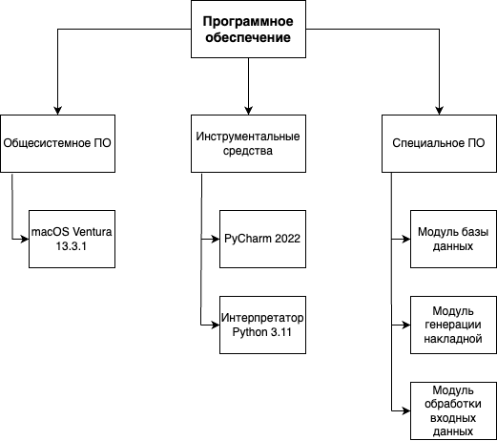

Рис. 1 – схема приложения.

# Перечень разработанных компонентов приложения

|  |  |  |  |
| --- | --- | --- | --- |
| № | Имя | Тип | Описание |
| 1 | main.py | source | Основной системный файл, через который реализуется большая логическая часть работы приложения, включая поддержку SQL запросов. |
| 2 | gui.py | source | Системный файл, отвечающий за отображение и функционирование оконной части. |
| 3 | create_database.py | source | Системный файл с кодом, при запуске которого создается база данных |
| 4 | database_export.xlsx | source | Файл, в который экспортируется база данных. |

Таблица 1 – перечень компонентов.

# Диаграмма компонентов

Рис. 2 – диаграмма компонентов приложения

# Экранные формы приложения

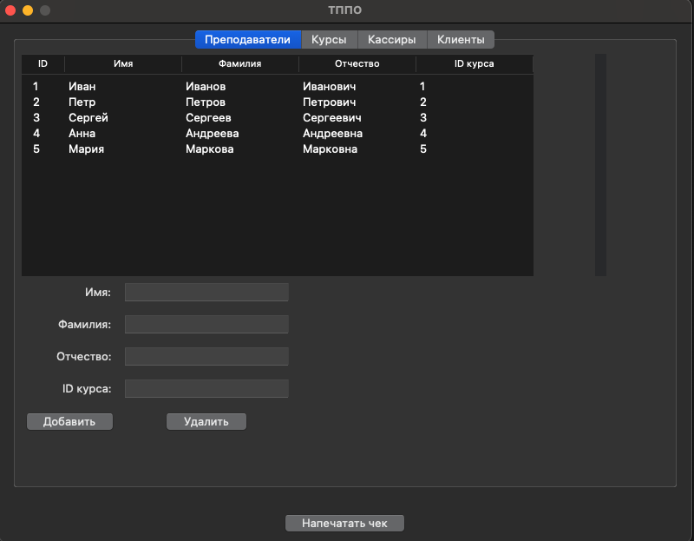

Рис. 3 – Вкладка “Преподаватели”

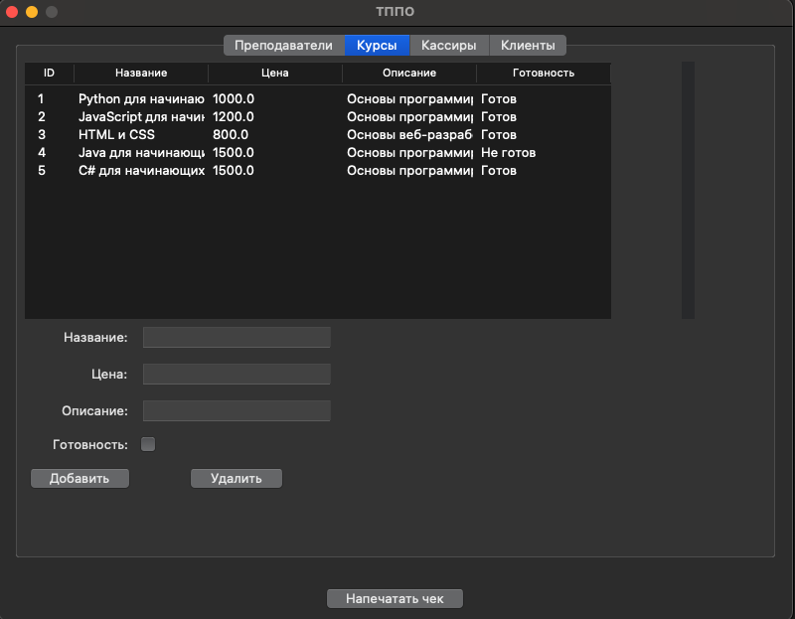

Рис. 4 – Вкладка “Курсы”

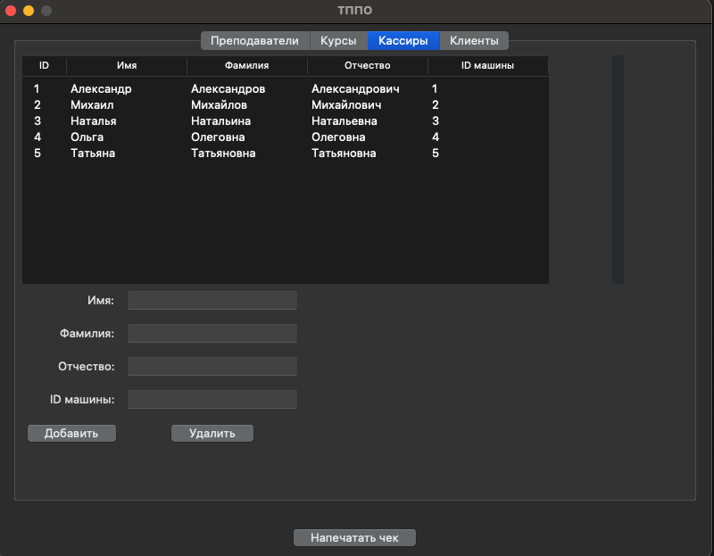

Рис. 5 – Вкладка “Кассиры”

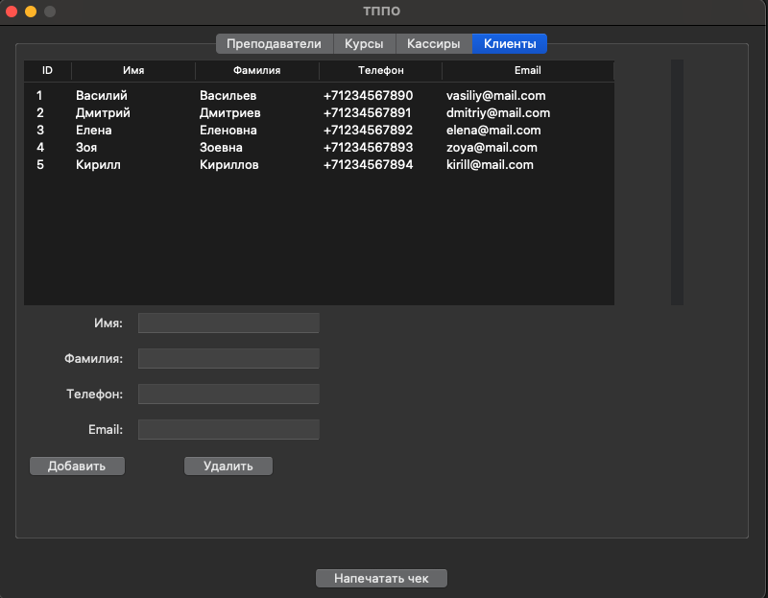

Рис. 6 – Вкладка “Клиенты”

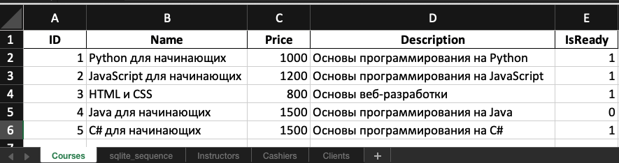

Рис. 7 – Итоговый вид вывода приложения

# Анализ кода приложения по критерию сложности

* Число модулей приложения – 26
* Суммарное число переменных подпрограмм, включая их формальные параметры – 96
* Суммарное количество операторов подпрограмм –24
* Глубина вложенности структурных операторов ветвления и повторения - 1

# Физические элементы программной системы

|  |  |  |  |
| --- | --- | --- | --- |
| № | Имя | Тип | Описание |
| 1 | Рабочая станция | Процессор | Основная рабочая станция пользователя |

Таблица 2 – перечисление физических элементов ПС